***Fue sacado de una misa tras leer una nota de la CEV sobre las elecciones del día 28***

**El cardenal Porras condena la expulsión de un arzobispo: "Lo que pasó en Cumanacoa es insólito"**

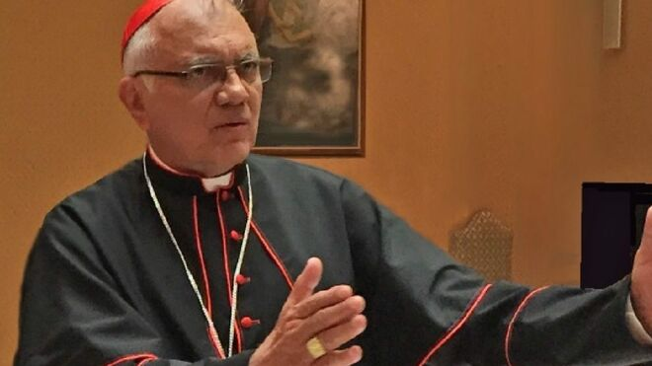

Cardenal Porras

***17.07.2024***[***José Lorenzo***](https://www.religiondigital.org/jose_lorenzo/)

“Lo que ha pasado en Cumanacoa es algo insólito. Por que, ¿qué es lo que hacen Cáritas y la Iglesia? De las ayudas que nos llegan de un lado y de otro, socorremos a la gente necesitada por estos deslaves, estas torrenciales lluvias. **No hay razón para impedir lo que se está haciendo sin ningún tipo de proselitismo ni religioso ni político ni social”**. Así se expresó el cardenal Baltazar Porras tras la expulsión del arzobispo Jesús González de Zárate de la población de Cumanacoa, en el estado Sucre, ocurrida el pasado fin de semana.

El también administrador apostólico de la Arquidiócesis de Caracas se refirió también al responsable de esa expulsión, el mayor general Nayade Lockiby, autoridad única que designó el gobierno de Nicolás Maduro para la recuperación de esta localidad: **“La autoridad única que está allí, por todas las informaciones directas que hemos tenido, no es la mejor”**, expresó el purpurado venezolano en una entrevista con Román Lozinski, de Circuito Éxitos.

Según informaciones que circularon por las redes sociales, a monseñor González de Zárate, nombrado recientemente arzobispo de Valencia,**miembros de la Guardia Nacional Bolivariana lo sacaron de Cumanacoa después de la misa** y cuando intentaba repartir algunos insumos en la localidad gravemente afectada por el desbordamiento del río Manzanares debido a las lluvias dejadas por el paso del huracán Beryl hace dos semanas.

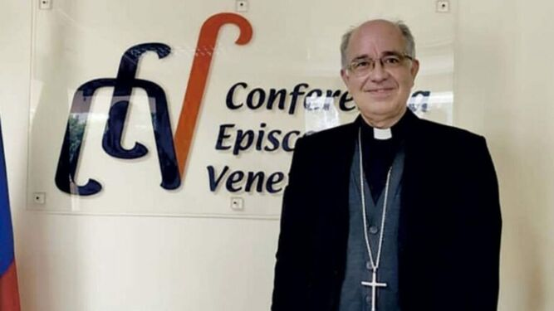

El arzobispo Jesús González de Zárate CEV

Según explicó el cardenal Porras, **la expulsión del arzobispo ocurrió después de que éste leyese en la misa la reciente nota de la Conferencia Episcopal de Venezuela** (CEV) en la que se exhorta a la participación en las elecciones presidenciales del próximo 28 de julio.

“Es tradición que todas las exhortaciones pastorales que hace en enero y julio la Conferencia Episcopal Venezolana se lean en las iglesias el domingo siguiente”, aclaró el purpurado, quien hace un par de semanas mantuvo un encuentro con el papa Francisco en el Vaticano. Y **agregó que no era correcto actuar de esa manera por parte de las autoridades si se estaba en desacuerdo** con lo que pedían los obispos.

Se da la circunstancia de que**el arzobispo expulsado es también el actual presidente de la la Conferencia Episcopal** de Venezuela.

**Respetar la voluntad popular**

Por otra parte, Porras se refirió también a las elecciones presidenciales del 28 de julio, a las que calificó como **un proceso “sin razón de igualdad”,** señalando que los venezolanos “nos encontramos en un momento donde las condiciones son tan restringidas” que el proceso no se trata únicamente en votar, “sino en tener la capacidad de elegir”.

“El 28 de julio no se acaba el país, sino que sigue después. **Cualquier tipo de retaliación en un clima de desconfianza donde hay multiplicidad de información, no tiene ningún sentido**”, añadió, mostrando además su esperanza en que se respete la voluntad popular, ya que, a su criterio, “esa es la razón de ser de una sociedad que quiere llamarse y decirse democrática”.

<https://www.religiondigital.org/america/cardenal-Porras-expulsion-arzobispo-Cumanacoa-venezuela-elecciones-maduro-nicolas_0_2688931082.html?utm_source=dlvr.it&utm_medium=twitter>

22